«Айша» жеке бөбекжайы

Бекітемін: ___________
«Айша» жеке бөбекжай
меңгерушісі Тулеугалиева Б.Е

Тақырыбы:«Жазғы фотоальбом»
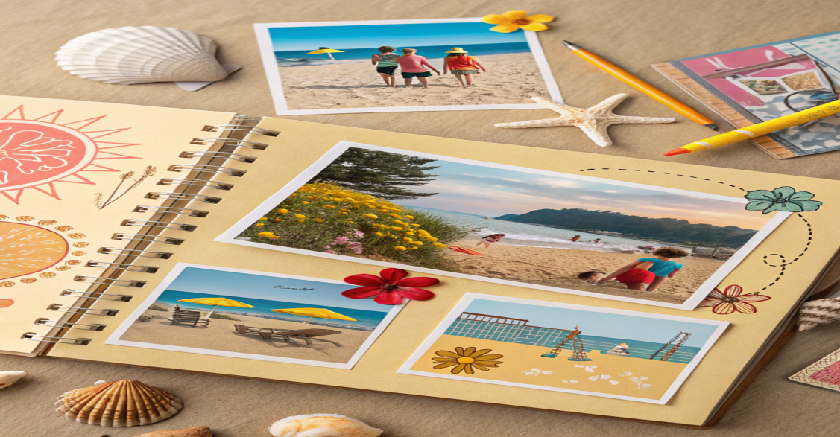

«Еркемай» ортаңғы топ тәрбиешісі:Айтқалиева Т.

2025 -2026 жыл
Мақсаты:
Балалардың жазғы демалыстағы қызықты сәттерін еске түсіру, достық қарым-қатынасын нығайту, шығармашылық қабілеттерін дамыту және көтеріңкі көңіл күй сыйлау.
Кейіпкерлер:
Жүргізуші, Жаз ханшайымы, Күн, Бұлт, Көбелек, балалар.
Қажетті құралдар:
Үлкен фотоальбом макеті, түрлі-түсті фотосуреттер, гүлдер, шарлар, күннің макеті, фотоға түсуге арналған әшекейлер.

1-көрініс. «Фотоальбом ашылады»
Көңілді жазғы әуен ойнайды. Балалар сахнаға шығып, қолдарына гүлдер немесе түрлі-түсті шарлар ұстап тұрады.
Жүргізуші:
Сәлеметсіздер ме, құрметті қонақтар!
Бүгін біз ерекше саяхатқа аттанамыз. Бірақ бұл саяхат пойызбен де, ұшақпен де емес, фотоальбом арқылы жасалады!
Әр сурет – бір естелік.
Әр естелік – бір қуаныш.
Ал біздің жазғы фотоальбомымыздың әр бетінде көңілді күндер, тәтті күлкілер мен әдемі сәттер бар!
Жүргізуші үлкен фотоальбомды ашады.
Жүргізуші:
Ендеше, алғашқы суретімізді ашайық!

2-көрініс. «Жаз ханшайымы»
Көңілді музыкамен Жаз ханшайымы шығады. Оның киімі гүлдермен безендірілген.
Жаз ханшайымы:
Сәлем, балалар!
Мен – шуақты жазбын!
Мен келгенде күн күледі, гүлдер жайнайды, көбелектер ұшады, балалардың көңілі көтеріледі.
Сендер жазды жақсы көресіңдер ме?
Балалар:
Иә!
Жаз ханшайымы:
Ендеше, мен сендермен бірге жазғы фотоальбомның беттерін аралаймын!

3-көрініс. «Бірінші сурет – шуақты күн»
Сахнаға Күн шығады.
Күн:
Мен – алтын Күнмін!
Жерге жылу шашамын,
Балаларға қуаныш сыйлаймын!
Жүргізуші:
Біздің фотоальбомымыздың алғашқы бетінде – жарқыраған күн, көк аспан және балдырғандардың шат күлкісі!

Ойын: «Күн мен жаңбыр»
Ойын шарты:
Музыка ойнағанда балалар күн астында жүргендей билейді. «Жаңбыр!» дегенде олар қолшатыр ұстағандай болып, белгіленген жерге жиналады.
Ойын ойналады.

4-көрініс. «Екінші сурет – гүлді жаз»
Гүлдер мен көбелектер болып киінген балалар сахнаға шығады.
Жүргізуші:
Келесі суретте не бар екен?
Балалар:
Гүлдер!
Жаз ханшайымы:
Жаз келгенде табиғат ерекше құлпырады. Гүлдер жайқалып, көбелектер қанат қағады.
Балалар «Гүлдер биін» орындайды.
Көбелек:
Гүлден-гүлге қонамын,
Әсем бақты аралаймын.
Жаздың көркін тамашалап,
Бақыт сыйлап қуанамын!

5-көрініс. «Үшінші сурет – көңілді ойындар»
Жүргізуші:
Ал мына суретте балалар не істеп жүр?
Балалар:
Ойнап жүр!
Жүргізуші:
Дұрыс! Жаз – ойын мен қызықтың мезгілі!

Ойын: «Кім жылдам?»
Балалар екі топқа бөлінеді. Әр топ белгіленген қашықтыққа дейін жүгіріп барып, кері қайтады. Эстафетаны келесі ойыншыға береді.
Жүргізуші:
Жарайсыңдар! Қандай шапшаң балалар!

6-көрініс. «Төртінші сурет – достармен бірге»
Балалар жұптасып шығады.
Жүргізуші:
Фотоальбомдағы ең қымбат суреттердің бірі – достарымызбен бірге түскен суреттер.
Бала 1:
Досыммен бірге ойнаған қызық!
Бала 2:
Досыммен бірге күлген одан да қызық!
Бала 3:
Достық бар жерде қуаныш бар!
Барлығы:
Достығымыз мәңгі болсын!
Балалар достық туралы ән немесе би орындайды.

7-көрініс. «Фотоға түсейік!»
Жаз ханшайымы:
Балалар, біз бүгін көптеген қызықты сәттерді еске түсірдік. Ендеше, фотоальбомымызға тағы бір әдемі сурет қосайық!
Жүргізуші:
Барлығымыз әдемі болып тұрайық!
Балалар фотоға түсуге арналған көңілді қимылдар жасайды: жүрекше, гүл, күн, достық шеңбері.
Күн:
Күлімдеңдер!
Көбелек:
Қуаныңдар!
Жаз ханшайымы:
Әр күніңіз әдемі суреттей есте қалсын!

8-көрініс. Финал
Жүргізуші:
Міне, біздің «Жазғы фотоальбомымыздың» соңғы бетіне де жеттік.
Бірақ жаздың қызығы мұнымен аяқталмайды. Әрбір жаңа күн – жаңа естелік, әрбір күлкі – жаңа сурет!
Жаз ханшайымы:
Жаздарыңыз көңілді өтсін!
Күн:
Күндеріңіз шуақты болсын!
Көбелек:
Жүректеріңіз қуанышқа толсын!
Балалар хормен:
Жазғы естеліктеріміз мәңгі жүрегімізде сақталсын!
Көңілді музыка ойнайды. Барлық кейіпкерлер ортаға шығып, финалдық би орындайды.
Жүргізуші:
Осымен біздің «Жазғы фотоальбом» атты мерекелік саяхатымыз аяқталды. Әр күніміз әдемі естелікке, әр сәтіміз қуанышқа толы болсын!
Барлығы көрермендерге иіліп тағзым етеді.

Анықтама
Өткен күні: 10.08.2026 жыл.
Тобы: «Еркемай » ортаңғы топ
«Жазғы фотоальбом» тақырыбында балалардың жазғы демалысын қорытындылауға арналған мерекелік іс-шара өткізілді.
Іс-шараның мақсаты – балалардың жазғы демалыс кезіндегі қызықты сәттерін еске түсіру, жағымды көңіл күй қалыптастыру, достық қарым-қатынасты нығайту және шығармашылық қабілеттерін дамыту.
Шара барысында балалар жаз мезгілі, шуақты күн, табиғат, гүлдер, көбелектер, ойындар мен достық туралы көріністер көрсетіп, ән айтып, би билеп, түрлі көңілді ойындарға қатысты. Балалардың жазғы демалыстағы есте қаларлық сәттері фотоальбом бейнесінде көрсетіліп, әрбір суреттің өзіндік естелік екені атап өтілді.
Іс-шара барысында балалар белсенділік танытып, өз өнерлерін көрсетті. Түрлі ойындар мен шығармашылық тапсырмалар арқылы олардың шапшаңдығы, ептілігі, қиялы және ұжыммен жұмыс жасау қабілеті дамытылды.
Қорытынды:
«Жазғы фотоальбом» атты мерекелік іс-шара қызықты әрі көңілді жағдайда өтті. Балалар жазғы демалыстан алған әсерлерімен бөлісіп, жағымды естеліктерін жаңғыртты. Шара балаларға көтеріңкі көңіл күй сыйлап, жаз мезгілін жақсы әсермен қорытындылауға мүмкіндік берді.
Инстаграм желісі:
https://www.instagram.com/reel/Db2rfUqqQby/?igsh=dmlkZTh4dTJ2Z2Rp

Қатынасқан бала саны: 16
Қатынасқан ата – ана саны: 4
Қатысқан тәрбиешілер:2

